Информация к проекту решения по заявлению:
1.30 Заявитель: Романюк Альфия Хасановна
Земельный участок:
кадастровый номер 54:35:053670:8;
местоположение: обл. Новосибирская, г. Новосибирск, Кировский район, пер. Краснодарский, дом 7;
площадь 1221 кв.м.;(планшет 10500).
Зонирование: Зона застройки индивидуальными жилыми домами (Ж-6)
Заявленные требования: в части:
1) уменьшения минимального отступа от границ земельного участка, за пределами которого запрещено строительство зданий, строений, сооружений, с кадастровым номером 54:35:053670:8 с 3 м до 0 м со стороны земельного участка с кадастровым номером 54:35:053670:12;
2) уменьшения минимального отступа от границ земельного участка, за пределами которого запрещено строительство зданий, строений, сооружений, с кадастровым номером 54:35:053670:12 с 3 м до 0 м со стороны земельного участка с кадастровым номером 54:35:053670:8.
Обоснование согласно заявлению: в связи с тем, что конфигурация и рельеф земельных участков является неблагоприятной для застройки
Планируется: строительство индивидуального жилого дома

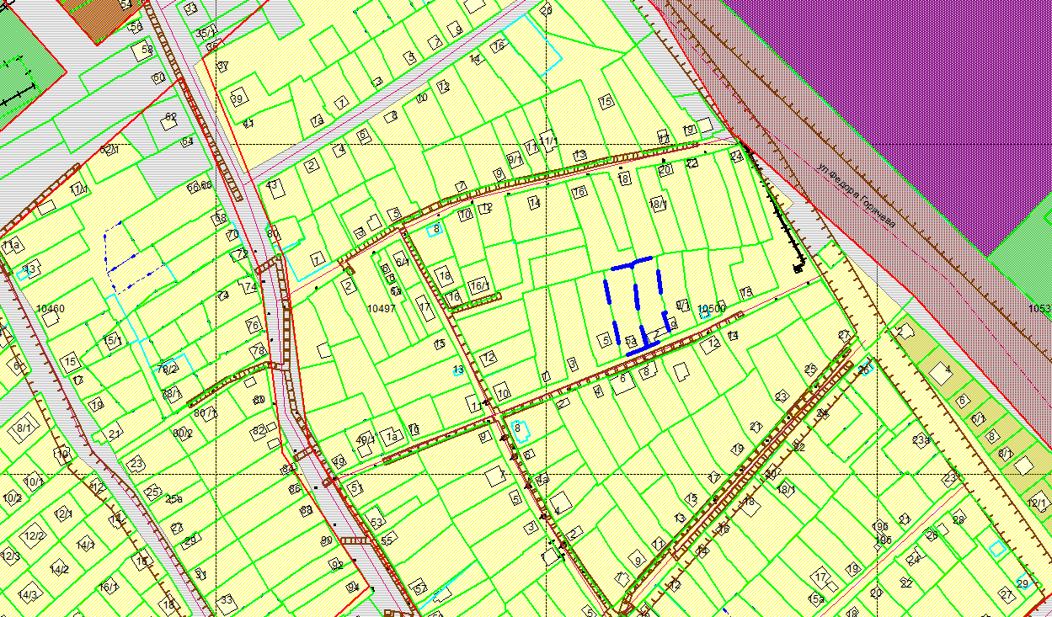
0 м
Приложения к заявлению:

